Solution Architectuur



Team: 4

Wouter van den Heuvel 1564952

Wilco Louwerse 1655993

~~Robin Noten 1671668~~

Daniel Klomp 1661521

Datum: 10-12-2015

Versie: 0.1

Index:

Inhoud

1 Klassen Diagram 1

2 Taakstructurering 4

2.1 Objecten 4

2.2 Taken 5

3 Concurrency Diagram 7

4 State Transition Diagrams 8

4.1 MachineInteractionTask 8

4.2 WashingCycleTask 9

4.3 UserInteractionTask 11

4.4 Load Cycle Task 12

**5 Bronvermeldingen** 13

# 1 Klassen Diagram

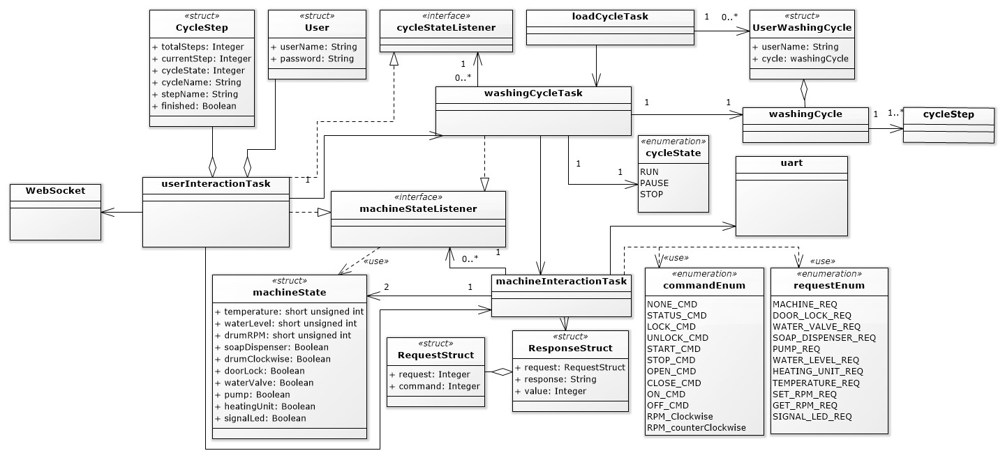

**Het klassendiagram brengt in beeld wat de connecties zijn tussen klassen binnen het systeem. Door middel van dit diagram wordt ook duidelijk hoe en waarom bepaalde klassen met elkaar communiceren. Voor dit project ziet het klassendiagram er als volgt uit:**

Voor zowel de washingCycleTask als de machineInteractionTask is er voor gekozen om het listener pattern te gebruiken, zodat andere klassen relatief eenvoudig statusberichten kunnen ontvangen met betrekking tot de voortgang van een wasprogramma, of de huidige status van het systeem.

De keuze om de machineInteractionTask verantwoordelijk te maken voor het beheren van de temperatuur en waterniveau stroomt voort uit het feit dat deze klasse in alle gevallen al geacht wordt om deze statistieken nauwlettend te observeren, en dat het verbergen van de hardware er voor zorgt dat kennis van het fysieke systeem op één enkele plaats bestaat.

In plaats van aparte boundary klassen voor alle onderdelen van de wasmachine is er voor gekozen om deze details te verbergen in de machineInteractionTask, allereerst om de complexiteit van klassen die bij hardware details moeten kunnen komen te beperken, en omdat de hardware is afgeschermd door middel van de UART.

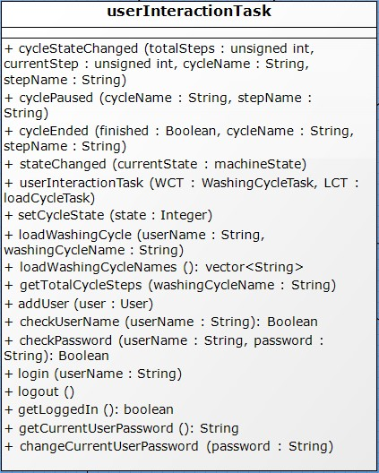**UserInteractionTask:**

De UserInteractiontask is verantwoordelijk voor het communiceren tussen de Websocket en de WashingCycleTask. De taak leest uit uit de CycleStateListener en de MachineStateListener de status van het wasprogramma en de status van de wasmachine om die weer te kunnen geven op de website.

Verder stuurt de UserInteraction Task berichten door vanaf de Websocket naar bijvoorbeeld de WashingCycleTask. Voorbeeld: als de gebruiker het wasprogramma wilt pauzeren, dan stuurt de

Websocket dat bericht naar de UserInteractionTask, zodat de taak dit vervolgens door kan sturen naar de washingCycleTask.

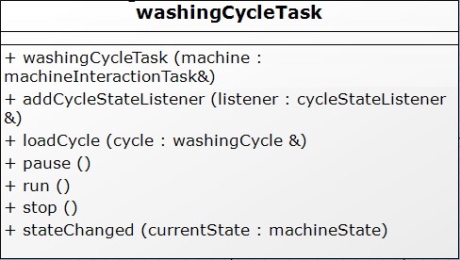**WashingCycleTask:** De WashingCycleTask is verantwoordelijk voor het draaien van het wasprogramma. De taak communiceert met de wasmachine via de MachineInteractionTask om het wasprogramma uit te voeren. Ook stuurt de washingCycleTask de status van het wasprogramma naar alle CycleStateListeners, zodat andere taken kunnen weten hoever het wasprogramma is.

**MachineInteractionTask:**

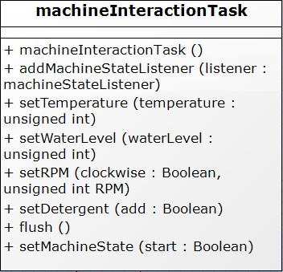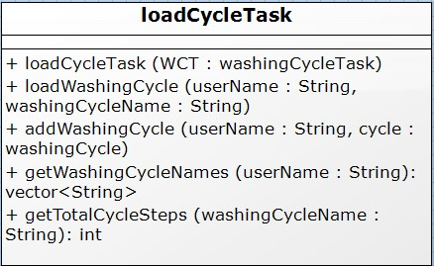

De MachineInteractionTask is verantwoordelijk voor de communicatie tussen de wasmachine en de washingCycleTask. Dit doet hij door middel van de uart klassen. Ook stuurt de MachineInteractionTask de status van de wasmachine (temperatuur, waterlevel, etc.) naar alle MachineStateListeners zodat deze taken weten in welke status de wasmachine verkeerd.

**LoadCycleTask:**

De LoadCycleTask is verantwoordelijk voor het bijhouden van alle bestaande wasprogramma’s. Ook zorgt hij dat als opdracht wordt gegeven om een wasprogramma te laden dat als dit wasprogramma ook bestaat en gekoppeld is aan

het huidige actieve profiel dat de

WashingCycleTask dat wasprogramma gaat uitvoeren.

# 2 Taakstructurering

**De taakstructurering is gemaakt als vervolg op het klassendiagram. In dit diagram zijn bepaalde klassen samengevoegd tot groepjes om nog meer duidelijkheid te krijgen van de communicatie binnen het systeem en om te voorkomen dat meerdere gelijksoortige taken vergelijkbare dingen gaan doen.**

## 2.1 Objecten

|  |  |  |  |  |  |  |
| --- | --- | --- | --- | --- | --- | --- |
| **Object** | **ID** | **Object omschrijving** | **Type taak** | **Periode** | **Deadline** | **Prioriteit** |
| WashingMachine | 1 | Interface voor fysieke wasmachine | Asynchroon I/O | - | 250ms | 0 |
| WebSocket | 2 | Internet interface | Asynchroon I/O | - | 500ms | 2 |
| UART | 3 | Comminucatie tussen de wasmachine en het Rtos | Asynchroon I/O | - | 50ms | 0 |
| DisplayController | 4 | Use case “Display machine state” Bepaalt wat wordt laten zien op het display | Asynchroon | - | 500ms | 2 |
| MachineRead  Controller | 5 | Use case “Read machine state” Laat de WashingMachine periodiek de status updaten. | Periodiek | 500ms | 250ms | 0 |
| WashingCycle  Controller | 6 | Use case “Control washing cycle” | Periodiek | 500ms | 250ms | 1 |
| UserProfile  Controller | 7 | Use case “Manage user profile” | Asynchroon | - | 500 ms | 3 |
| LoadCycle  Controller | 8 | Use case “Load saved washing cycle” Laadt de WashingCycle en slaat dit ook op. | Asynchroon | - | 500 ms | 3 |

In de opsomming van de objecten op de vorige pagina zijn alle losstaande Boundary objecten van de wasmachine samengevoegd tot een object, de Washingmachine. In dit object zitten alle bijbehorende objecten van de wasmachine, zoals de deurvergrendeling, de motor en de noodknop. Een compleet overzicht van de objecten staan vermeld in de wasmachine emulator beschrijving(Wensink, M.*“Beschrijving wasmachine-emulator”* ).

## 2.2 Taken

**Om de objecten goed met elkaar te kunnen laten communiceren, en om het systeem snel en efficiënt te maken, worden de objecten samengevoegd tot taken. Deze taken lopen(“Runnen”) constant in het systeem.**   
  
De MachineInteractionTask bestaat uit de washingMachine, de UART en de MachineReadController. Deze taak heeft de verantwoordelijkheid om de objecten van de wasmachine te communiceren. Dat houdt in berichten versturen en de status van de wasmachine ontvangen. Deze taak wordt om de 500ms aangeroepen (periodiek) om de status van de wasmachine op te vragen en nieuwe berichten naar de wasmachine te versturen. Dit is 500ms omdat de status van de wasmachine niet drastisch zal veranderen in een kortere periode dan 500ms, maar langer dan 500ms is te lang. De deadline voor deze taak is 250ms omdat de taak snel uitgevoerd moet worden, echter, de UART heeft een vertraging van 10ms per bericht, wat de taak zal ophouden.   
Deze taak heeft de hoogste prioriteit omdat een bericht naar de wasmachine, bijvoorbeeld een noodgeval, altijd voor gaat.

De WashingCycleTask bestaat uit de washingCycleController. Deze taak heeft de verantwoordelijkheid om de veranderingen van de wasmachine te analyseren en te vergelijken met het huidige wasprogramma. Verder wordt deze taak periodiek aangeroepen om de 500ms omdat de MachineInteractionTask om de 500ms een nieuwe status levert aan de WachingCycleTask. De deadline voor deze taak is 250ms omdat het systeem niet teveel vertraagd, maar wel druk zet achter de taak.  
Deze taak heeft een prioriteit lager dan de MachineInteractionTask omdat de washingCycleTask wel snel berichten moet versturen naar de MachineInteractionTask, maar de berichten naar de wasmachine zelf belangrijker zijn.

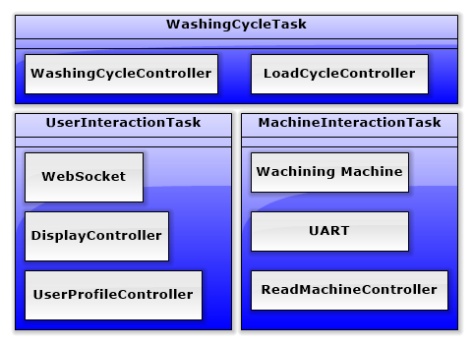

De UserInteractionTask is verantwoordelijk voor het communiceren tussen de Rtos en de Websocket. De UserInteractionTask ontvangt de berichten van de Websocket en stuurt de status van de wasmachine door naar de Websocket. Deze taak wordt asynchrone aangeroepen door de Websocket of de MachineInteractionTask. De deadline voor deze taak is 500ms, omdat het doorsturen en ontvangen van berichten van de Websocket niet erg tijdsgebonden is.

|  |  |  |  |  |  |
| --- | --- | --- | --- | --- | --- |
| **Taak** | **Onderdelen** | **Type taak** | **Periode** | **Deadline** | **Prioriteit** |
| MachineInteractionTask | 1,3,5 | Periodiek | 500ms | 250ms | 1 |
| WashingCycleTask | 6, 8 | Periodiek | 500ms | 250ms | 2 |
| UserInteractionTask | 2,4,7 | Asynchrone I/O-taak | - | 500ms | 3 |

# 3 Concurrency Diagram

**In het concurrency diagram wordt de interactie tussen de verschillende taken duidelijk gemaakt. De taken binnen het systeem communiceren met elkaar via synchronisatie methodes.**

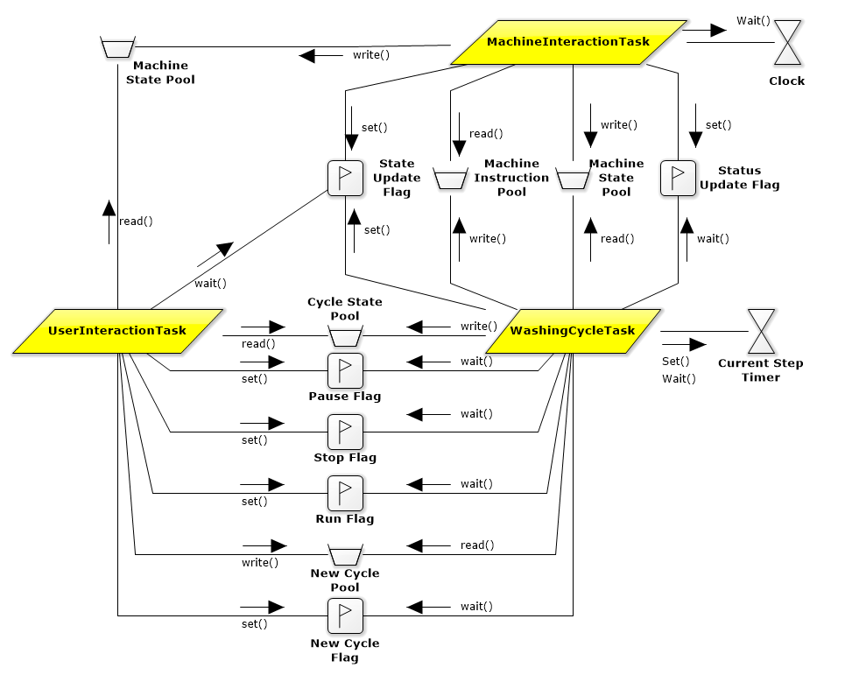In het concurrency diagram voor de wasmachine praten/communiceren de meeste taken via channels. Dit is omdat op de informatie die wordt doorgestuurd gewacht moet kunnen worden en dit de meest effectieve manier is om gegevens door te geven.

Een goed voorbeeld is de communicatie vanaf de MachineInteractionTask naar de UserInteractionTask en de WashingCycleTask door middel van de MachineStateChannel. In deze communicatielijn schrijft de MachineInteractionTask de status van de wasmachine in de MachineStateChannel. Dit had ook een Pool met een Flag kunnen zijn, een mechanisme dat vrijwel het zelfde effect heeft als een Channel. Het gebruik van een Channel is echter iets minder complex, omdat maar één synchronisatie methode wordt gebruikt.

# 4 State Transition Diagrams

**In de State Transition Diagrams(STD) wordt de volledige werking van het systeem uitgewerkt. Elke taak die het systeem uitvoert wordt volledig uitgewerkt. Verder is ook te zien hoe de taken met elkaar communiceren.**

### 4.1 MachineInteractionTask

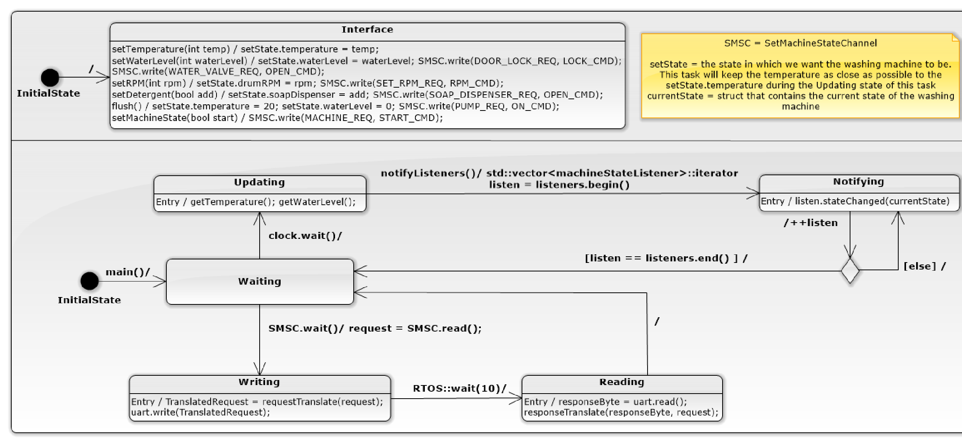**In de machineInteractionTask wordt alle communicatie met de tastbare wasmachine geregeld door bytes naar de Uart te sturen en de byte die terug wordt gegeven uit te lezen.**

Bij het starten van het programma wacht de machineInteractionTask eerst totdat er ofwel een klokslag plaatsvind, of tot er een stuuropdracht in de daarvoor toegewezen channel wordt gezet. Bij een klokslag worden de verschillende onderdelen van de wasmachine ondervraagt, en vind er een event plaats voor alle aangemelde listeners met de meest recente informatie. Als er een stuuropdracht in de wachtrij staat wordt deze aan de machine doorgegeven, waarna de MIT eerst de response uitleest, voordat er wordt teruggekeerd naar de wachttoestand.

## 4.2 WashingCycleTask

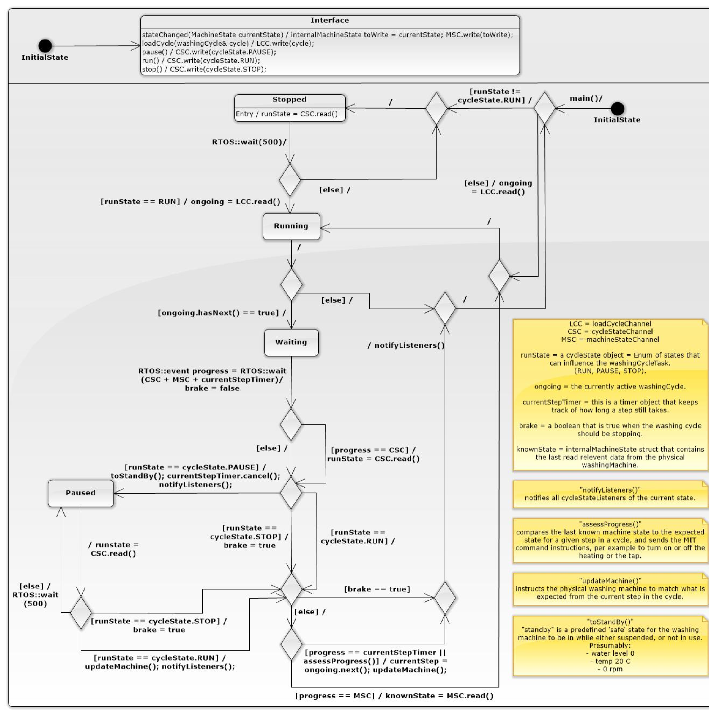In de washingCycleTask wordt het huidige wasprogramma uitgevoerd/bijgehouden. De status van het huidige wasprogramma kan van buiten af aangepast worden (pauzeren of stoppen), dit wordt ook in deze taak verwerkt. Naast dit stuurt de washingCycleTask ook naar alle geregistreerde cycleStateListeners wat de status is van het huidige wasprogramma en de fase waarin deze verkeerd.

Bij het starten van het programma komt de washingCycleTask eerst in de ‘Stopped’ status terecht. In deze status wordt elke 500 miliseconden de cycleStateChannel uitgelezen net zo lang totdat er een “RUN” word uitgelezen. In de cycleStateChannel wordt geschreven of de huidige washing cycle moet ‘runnen’, ‘pauzeren’ of ‘stoppen’. Zodra de washingCycleTask van zijn ‘Stopped’ status naar ‘Running’ status gaat wordt de loadCycleChannel uitgelezen, hierin wordt gezet welk wasprogramma wordt gedraaid. Het uitgelezen wasprogramma wordt opgeslagen in de “ongoing” ‘washingCycle’ zodat de Task onthoud welk wasprogramma hij aan het draaien is.

Na het vaststellen van het wasprogramma die moet draaien komt de washingCycleTask in een nieuwe staat (‘Running’)terecht. In deze grote loop wordt gekeken of de status van het wasprogamma moet veranderen van “RUN” naar “PAUSE” of “STOP”. Als dit niet het geval is blijf de status van deze taak ‘Running’ en zal hij alle fases van het wasprogramma een voor een uitvoeren. Wordt het wasprogramma gestopt of is het klaar, dan zal de status weer terug gaan naar ‘Stopped’. Ook is er nog een ‘Paused’ status, dit is ook een loop waarin de taak blijft vanaf wanneer de status van het wasprogramma “PAUSE” wordt tot dat het weer veranderd naar “RUN” of “STOP”. Waarbij in het geval van “RUN” de taak weer verder gaat in zijn ‘Running’ status en bij het geval van “STOP” terug komt in zijn ‘Stopped’ status.

## 4.3 UserInteractionTask

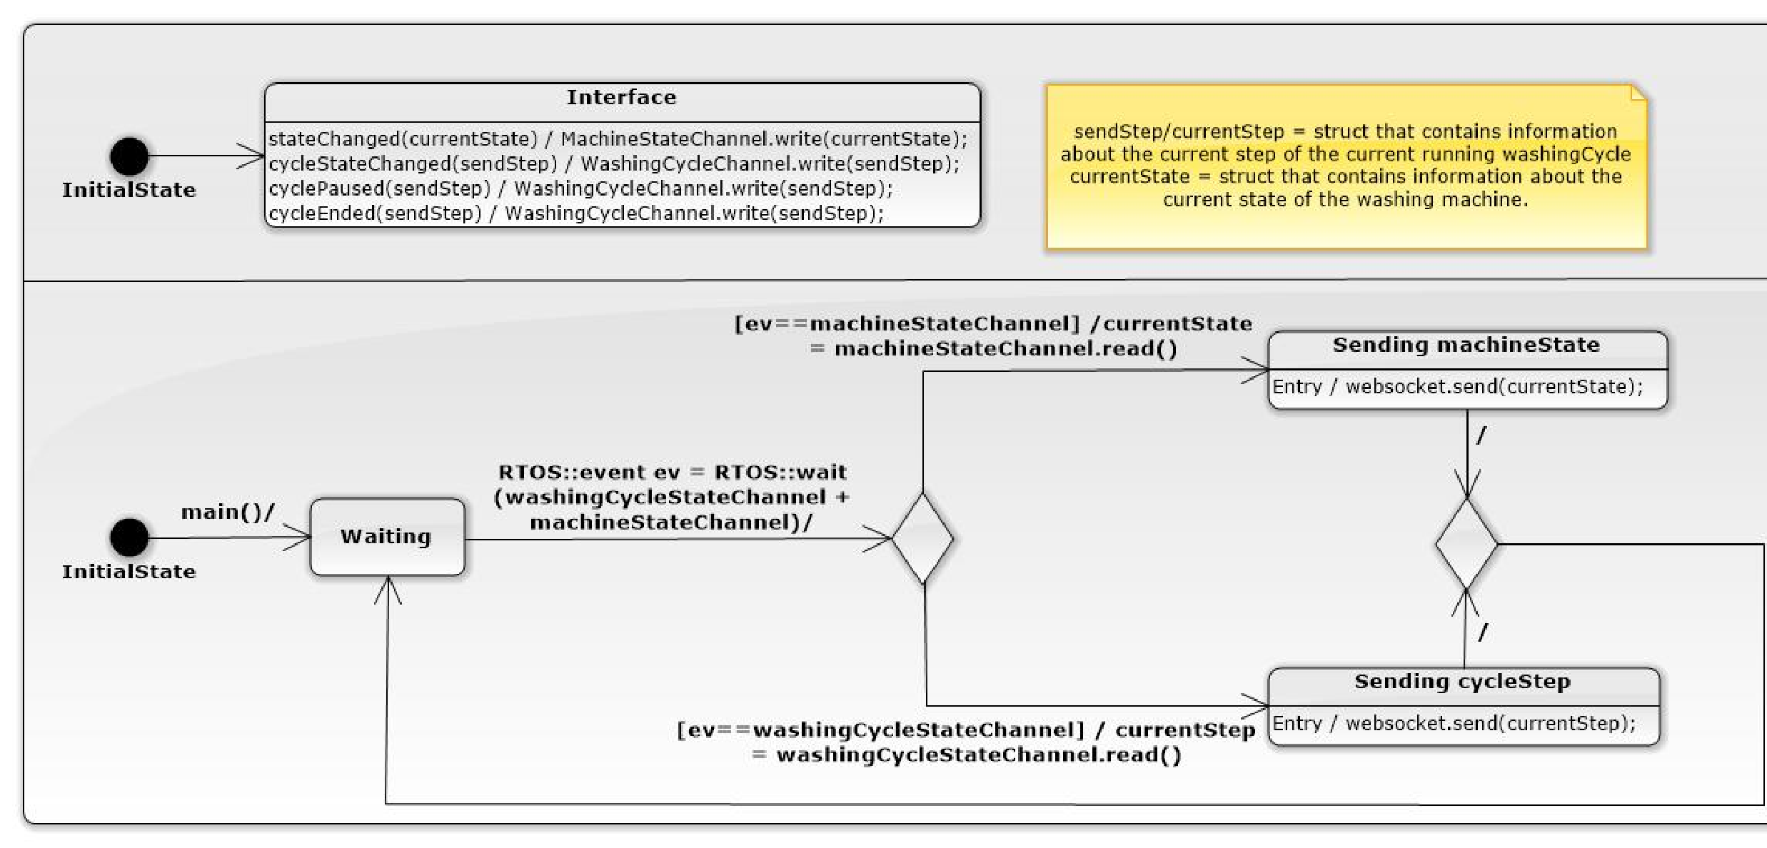**In de UserInteractionTask worden alle berichten die zijn verzonden door de gebruiker verwerkt en wordt de bijbehorende actie uitgevoerd.**

Deze taak staat bijna altijd in de toestand Waiting. Totdat er een stuuropdracht word gestuurd naar een van de twee channels van deze task: washingCycleStateChannel, in deze channel wordt van buiten af gestuurd wat de huidige stap is van het draaiende wasprogramma en in welke staat deze verkeerd.

machineStateChannel, in deze channel wordt van buiten af gestuurd wat de huidige status is van de wasmachine (temperatuur, waterlevel, etc.).

Zodra er naar een van deze channels geschreven wordt zal de channel waarin geschreven werd uitgelezen worden. De informatie die uit de channel wordt gelezen wordt doorgestuurd naar de websocket class die zorgt dat deze informatie op de website zichtbaar wordt.

# **5 Bronvermeldingen**

Ooijen, W. “*TI C++ software rules”* (2014) Verkregen van:

[https://cursussen.sharepoint.hu.nl/fnt/35/TCTI-V2THO6-14/Studiemateriaal/2015https://cursussen.sharepoint.hu.nl/fnt/35/TCTI-V2THO6-14/Studiemateriaal/2015-2016-TI-C++-software-rules-1-0.pdf2016-TI-C++-software-rules-1-0.pdf](https://cursussen.sharepoint.hu.nl/fnt/35/TCTI-V2THO6-14/Studiemateriaal/2015-2016-TI-C++-software-rules-1-0.pdf)

Ooijen, W. “*Software Engineering in C++”*(2013) Verkregen van:

[https://cursussen.sharepoint.hu.nl/fnt/50/TCTI-V2CPSE1-15/Studiemateriaal/2015https://cursussen.sharepoint.hu.nl/fnt/50/TCTI-V2CPSE1-15/Studiemateriaal/2015-2016-V2SECP1-reader.docx2016-V2SECP1-reader.docx](https://cursussen.sharepoint.hu.nl/fnt/50/TCTI-V2CPSE1-15/Studiemateriaal/2015-2016-V2SECP1-reader.docx)

Wensink, M. / W.v.Ooijen,”*Realtime System Programming*” (2013) Verkregen van:

[https://cursussen.sharepoint.hu.nl/fnt/8/TCTI-V2RTSP1-](https://cursussen.sharepoint.hu.nl/fnt/8/TCTI-V2RTSP1-10/default.aspx?RootFolder=%2ffnt%2f8%2fTCTI-V2RTSP1-10%2fStudiemateriaal%2freader&FolderCTID=&View=%7b2C0A9E64-0ABB-4B83-94CA-36695FA8F7CE%7d)

[10/default.aspx?RootFolder=%2ffnt%2f8%2fTCTI-V2RTSP1-](https://cursussen.sharepoint.hu.nl/fnt/8/TCTI-V2RTSP1-10/default.aspx?RootFolder=%2ffnt%2f8%2fTCTI-V2RTSP1-10%2fStudiemateriaal%2freader&FolderCTID=&View=%7b2C0A9E64-0ABB-4B83-94CA-36695FA8F7CE%7d)

[10%2fStudiemateriaal%2freader&FolderCTID=&View=%7b2C0A9E64-0ABB-4B83https://cursussen.sharepoint.hu.nl/fnt/8/TCTI-V2RTSP1-10/default.aspx?RootFolder=%2ffnt%2f8%2fTCTI-V2RTSP1-10%2fStudiemateriaal%2freader&FolderCTID=&View=%7b2C0A9E64-0ABB-4B83-94CA-36695FA8F7CE%7d94CA-36695FA8F7CE%7d](https://cursussen.sharepoint.hu.nl/fnt/8/TCTI-V2RTSP1-10/default.aspx?RootFolder=%2ffnt%2f8%2fTCTI-V2RTSP1-10%2fStudiemateriaal%2freader&FolderCTID=&View=%7b2C0A9E64-0ABB-4B83-94CA-36695FA8F7CE%7d)

Wensink, M.*“Beschrijving wasmachine-emulator”* (2015) Verkregen van:

[https://cursussen.sharepoint.hu.nl/fnt/35/TCTI-V2THO6-](https://cursussen.sharepoint.hu.nl/fnt/35/TCTI-V2THO6-14/Studiemateriaal/Beschrijving%20wasmachine-emulator.pdf)

[14/Studiemateriaal/Beschrijving%20wasmachine-emulator.pdf](https://cursussen.sharepoint.hu.nl/fnt/35/TCTI-V2THO6-14/Studiemateriaal/Beschrijving%20wasmachine-emulator.pdf)

Wensink, M.“*2015-2016-V2TH06 notes”*(2015) Verkregen van:

[https://cursussen.sharepoint.hu.nl/fnt/35/TCTI-V2THO6-14/Studiemateriaal/2015-2016https://cursussen.sharepoint.hu.nl/fnt/35/TCTI-V2THO6-14/Studiemateriaal/2015-2016-V2TH06-notes.pdfV2TH06-notes.pdf](https://cursussen.sharepoint.hu.nl/fnt/35/TCTI-V2THO6-14/Studiemateriaal/2015-2016-V2TH06-notes.pdf)